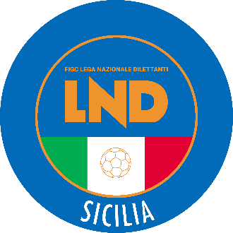
Federazione Italiana Giuoco Calcio
Lega Nazionale Dilettanti
COMITATO REGIONALE SICILIA

Via Orazio Siino s.n.c., 90010 FICARAZZI - PA
CENTRALINO: 091.680.84.02
FAX: 091.680.84.98
Indirizzo Internet: sicilia.lnd.it
e-mail:crlnd.sicilia01@figc.it

Stagione Sportiva 2021/2022

Comunicato Ufficiale n° 318 del 26 febbraio 2022

1. COMUNICAZIONI DEL COMITATO REGIONALE

Comunicazioni dell’ufficio Attività Agonistica

attivitaagonistica@lndsicila.legalmail.it
sicilia.attivitaagonistica@lnd.it

CALCIO A 11 MASCHILE
Campionato di Prima Categoria
Girone E
Lipari/Rodi Milici del 27.02.2022 ore 15.00
A seguito condizioni meteo marine avverse è rinviata a Mercoledì 9.03.2022 ore 15.00

PUBBLICATO ED AFFISSO ALL’ALBO DEL COMITATO REGIONALE SICILIA IIL26 febbraio 2022

IL SEGRETARIO IL PRESIDENTE
Wanda COSTANTINO Sandro MORGANA

